**Architekturdokumentation**

**<<Learnzilla - eine dinotastische Lernplattform für Portaljunioren>>**

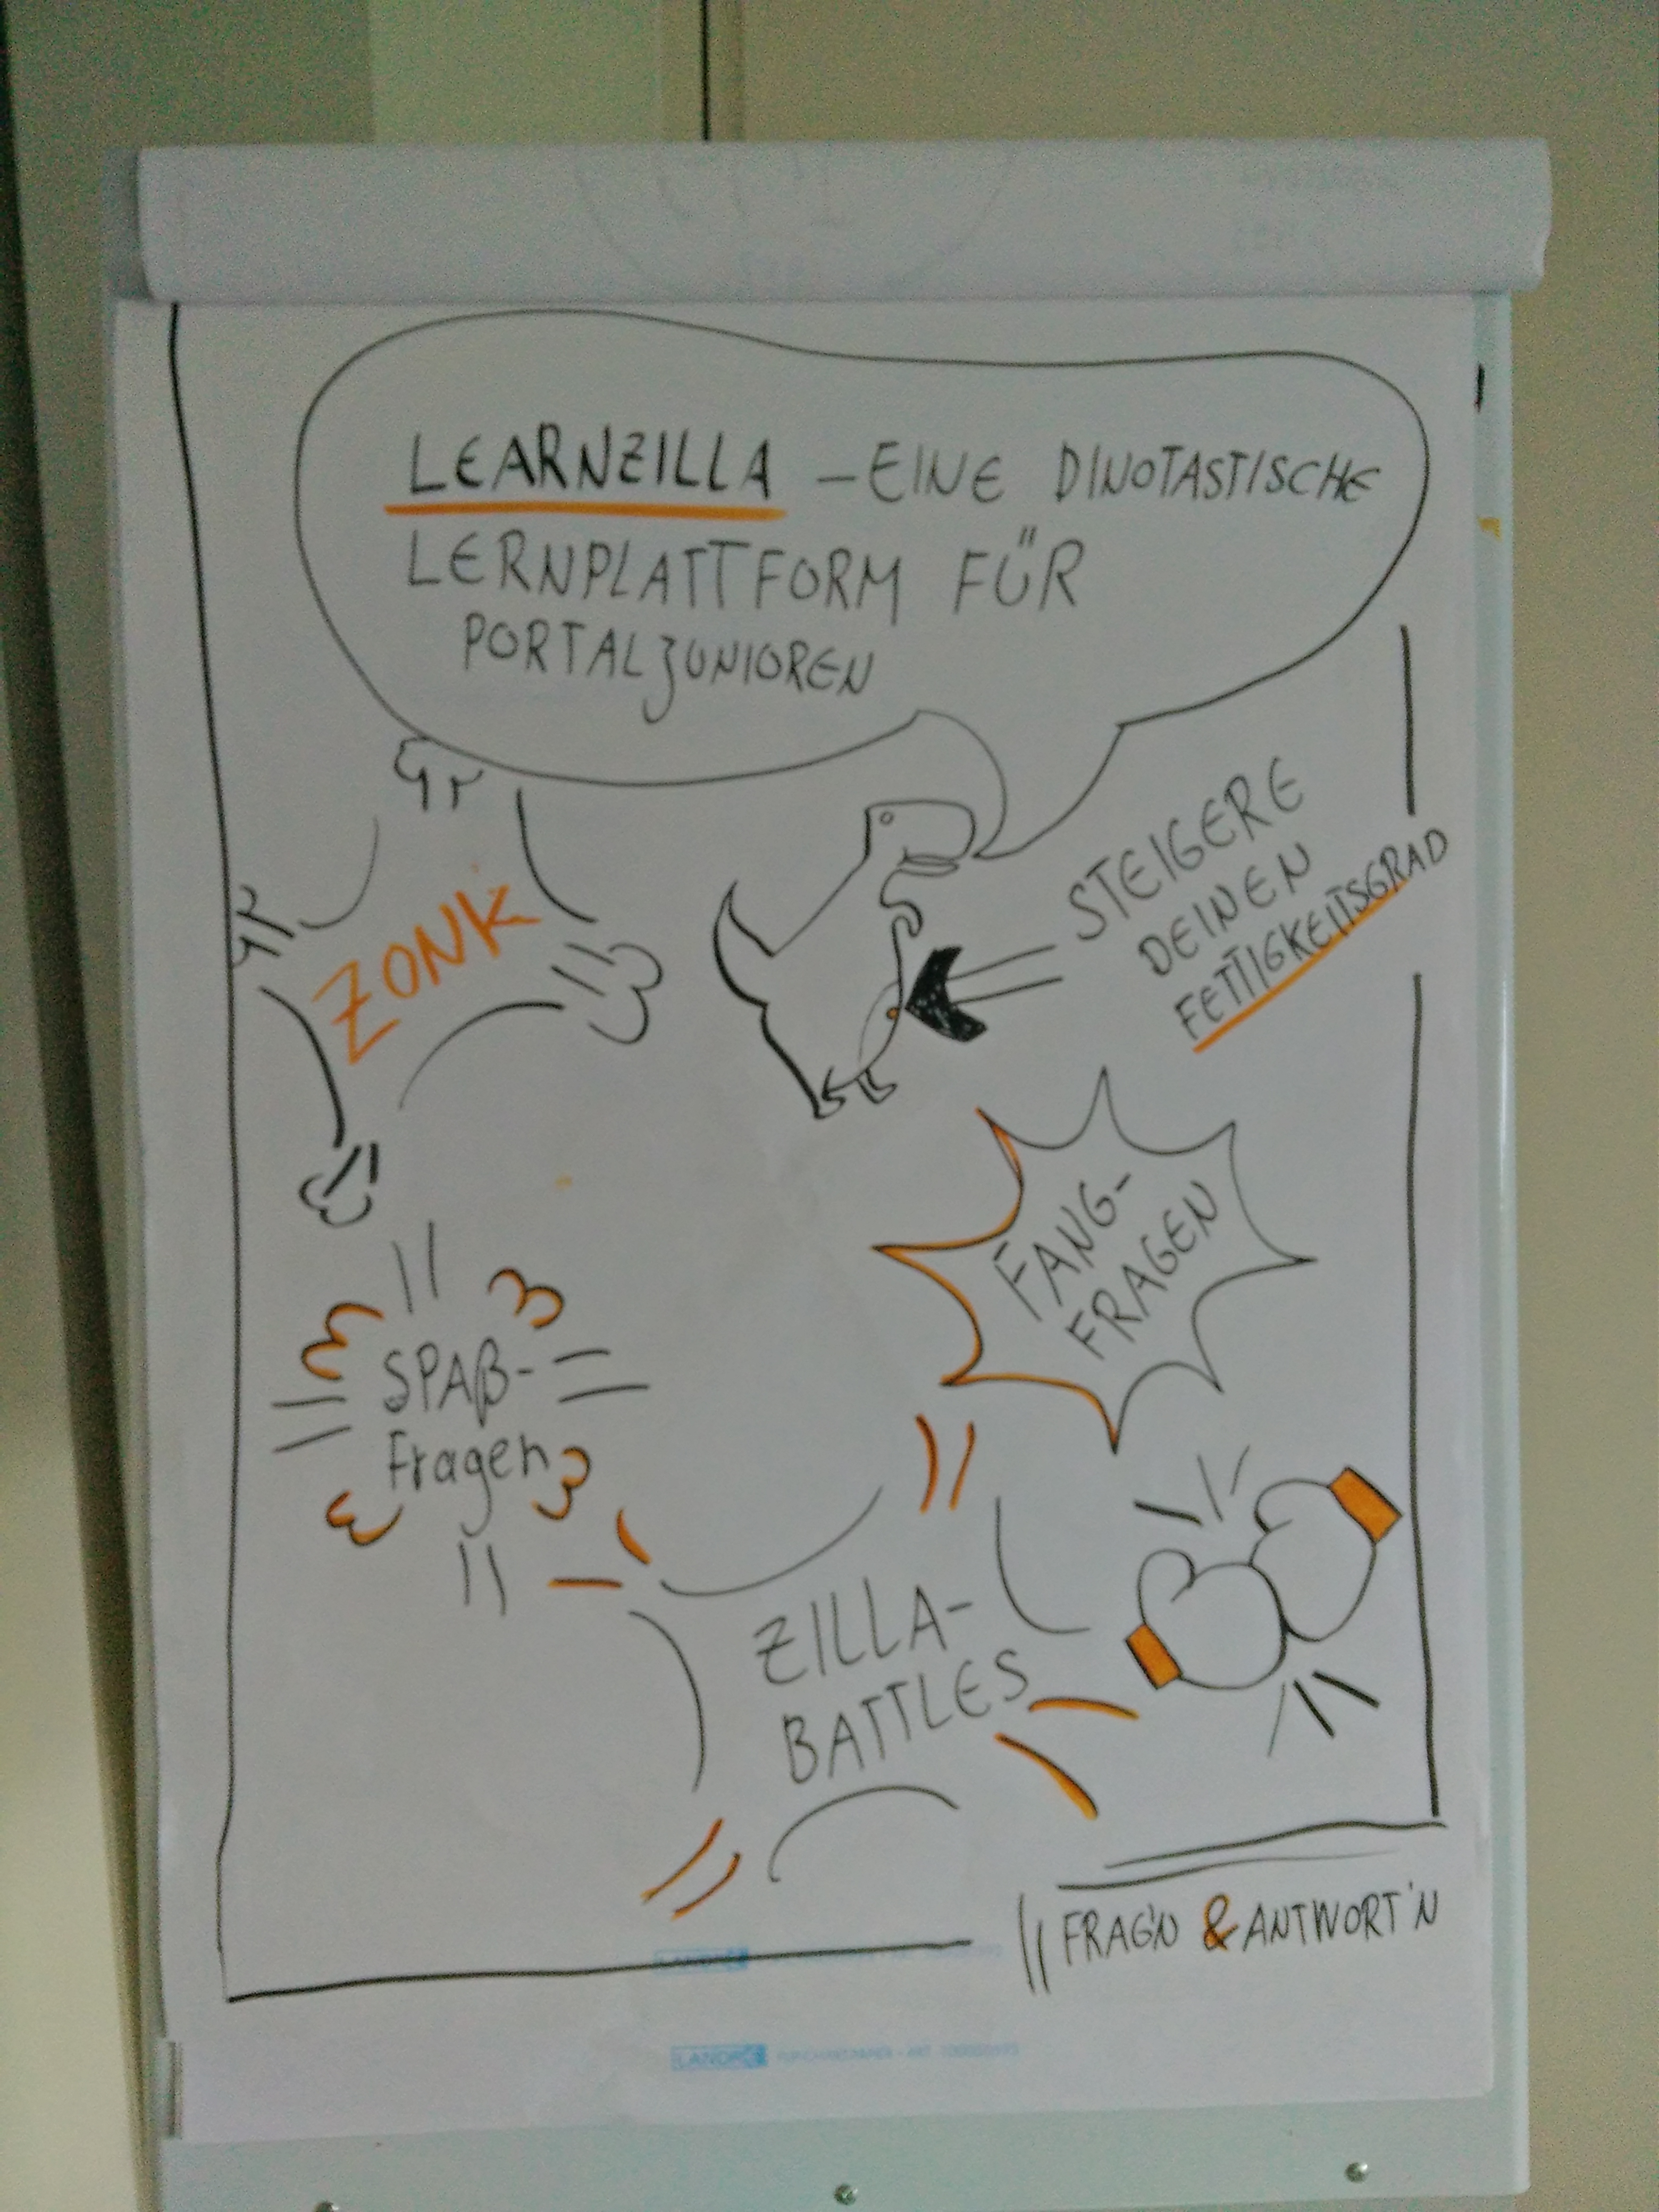



erstellt von

Kathi, Tobi, Hathem, Michi, Marküss

*Template Revision: 6.0 DE (Release Candidate)  
19. März 2012*

|  |  |
| --- | --- |
| We acknowledge that this document uses material from the arc 42 architecture  template, [http://www.arc42.de](http://www.arc42.de/). Created by Dr. Peter Hruschka & Dr. Gernot Starke. For additional contributors see arc42.de/about/contributors.html |  |

**Änderungsübersicht**

|  |  |  |  |
| --- | --- | --- | --- |
| **Version** | **Datum** | **Bearbeiter** | **Beschreibung** |
| 1.0 | 06.07.2016 | Kathi | Hammer Doku aufgesetzt. |
| 1.1 | 07.07.2016 | Michi | Kleine Verschlimmbesserungen durchgeführt |
|  |  |  |  |

**Basisdokumente**

|  |  |
| --- | --- |
| **Dokument** | **Beschreibung** |
|  |  |
|  |  |

Inhaltsverzeichnis

**1.** **Einführung und Ziele 5**

1.1 Aufgabenstellung 5

1.2 Qualitätsziele 5

**2.** **Randbedingungen 7**

2.1 Technische Randbedingungen 7

2.2 Organisatorische Randbedingungen 8

2.3 Konventionen 9

**3.** **Kontextabgrenzung 9**

3.1 Fachlicher Kontext 9

3.2 Technischer- oder Verteilungskontext 9

**4.** **Lösungsstrategie 9**

**5.** **Bausteinsicht 10**

5.1 Ebene 1 10

5.2 Ebene 2 10

5.3 Ebene 3 14

**6.** **Laufzeitsicht 14**

6.1 Laufzeitszenario 1 14

6.2 Laufzeitszenario 2 14

6.3 ... 14

6.4 Laufzeitszenario n 14

**7.** **Verteilungssicht 14**

7.1 Infrastruktur Ebene 1 14

7.2 Infrastruktur Ebene 2 15

**8.** **Konzepte 15**

8.1 Fachliche Strukturen und Modelle 15

8.2 Typische Muster und Strukturen 15

8.3 Persistenz 15

8.4 Benutzungsoberfläche 16

8.5 Ergonomie 16

8.6 Ablaufsteuerung 16

8.7 Transaktionsbehandlung 16

8.8 Sessionbehandlung 16

8.9 Sicherheit 16

8.10 Kommunikation und Integration mit anderen IT-Systemen 16

8.11 Verteilung 16

8.12 Plausibilisierung und Validierung 16

8.13 Ausnahme-/Fehlerbehandlung 16

8.14 Management des Systems & Administrierbarkeit 16

8.15 Logging, Protokollierung, Tracing 16

8.16 Geschäftsregeln 16

8.17 Konfigurierbarkeit 17

8.18 Parallelisierung und Threading 17

8.19 Internationalisierung 17

8.20 Migration 17

8.21 Testbarkeit 17

8.22 Skalierung, Clustering 17

8.23 Hochverfügbarkeit 17

**9.** **Entwurfsentscheidungen 17**

9.1 Entwurfsentscheidung 1 17

9.2 Entwurfsentscheidung n 17

**10.** **Qualitätsszenarien 17**

10.1 Qualitätsbaum 18

10.2 Bewertungsszenarien 18

**11.** **Risiken 18**

**12.** **Glossar 18**

* **Einführung und Ziele**
* **Aufgabenstellung**

Das Ziel ist eine Lernplattform zu entwickeln, in der die im Java-Intensivcamp besprochenen Inhalte in spielerischer Form geübt werden sollen. Die Lernplattform soll sich speziell an Portaljunioren richten und erweiterbar sein für zusätzliche Fragestellungen als der im Camp besprochenen.

Das Key-Feature besteht hierbei aus einem Frage-Antwort Quiz. Es sollen sowohl Multiple Choice Fragen, Fragen mit manueller Eingabe als auch Codebeispiele enthalten sein. Spaß-, Fangfragen, Zitate und zustätzliche Informationen bei Antwortabgabe runden dieses Angebot ab.

Dreh- und Angelpunkt ist dabei der motivierende Learnzilla, der den Anwender durch die Lektionen führt und ihn bei Laune hält.



* **Qualitätsziele**

|  |
| --- |
| Insbesondere relevant ist die Codequalität.  Oberste Priorität hat dabei die Mängelfreiheit.  Ebenso wichtig sind Les- als auch Wartbarkeit. Diese sollen durch Auslagern von häufig verwendeten Codebestandteilen in Methoden garantiert werden. Grundlegende Features sollen in eigenen Klassen implementiert werden, sodass jede Klasse eine einzige klar definierte Zuständigkeit besitzt.  Um die Datenqualität unserer Datenbank zu bewahren, wird unsere Datenbank anhand des relationalen Datenbankschemas in Attribute sowie Relationen der Normalisierungsregeln aufgeteilt.  Durch definierte Schnittstellen sollen die einzelnen Schichten (Persistenz, Logik, Gui) einzeln austauschbar sein. |

* **Randbedingungen**
* **Technische Randbedingungen**

|  |  |
| --- | --- |
| Hardware-Vorgaben | |
|  | Die Plattform soll von verschiedenen gängigen Geräten benutzbar sein (Laptop, Handy, Tablet). |
|  |  |
| Software-Vorgaben | |
|  | Die Applikation soll als Website umgesetzt werden. Die Daten werden über eine MySQL-Datenbank bereitgestellt. |
|  | |
|  |  |
| Programmiervorgaben | |
|  | Implementierung in Java, für die Logik. Hibernate wird für den Datenbankzugriff verwendet. Javascript und das AngluarJS Framework werden für die Useroberfläche eingesetzt, Kommunkation zwischen Oberfläche und Backend erfolt über eine REST-Schnittstelle. |

* **Organisatorische Randbedingungen**

|  |  |  |
| --- | --- | --- |
| Organisation und Struktur | | |
|  | Das Projekt wird von vier hochmotivierten, erfahrenen, zuverlässigen, fachlich extrem versierten Entwicklern umgesetzt.  Newbie ab 04. Juli 2016: Markus | |
| Ressourcen (Budget, Zeit, Personal) | | |
|  | Zweiwöchiger Zeitrahmen. Jeweils am Nachmittag soll am Projekt gearbeitet werden, wobei am letzten Nachmittag das Ergebnis präsentiert werden soll.  Budget: Gratis Mittagessen | |
|  | |  |
|  | | |

* **Kontextabgrenzung**
* **Fachlicher Kontext**

Learnzilla ist eine standalone Lernplattform.

* **Technischer- oder Verteilungskontext**
* **Lösungsstrategie**

***Inhalt, Motivation und Form***

Learnzilla wird als Dreischichtenarchitektur umgesetzt. (Siehe Bild...)

Zu Beginn war eine Zweischichtentarchitektur geplant. Dieser Plan wurde insbesondere zugunsten einer einfacher wartbaren Datenhaltung verworfen. Wäre das Projekt als Zweischichtmodell umgesetzt worden, hätten bei Änderungen an den Datenbanktabellen auch die darüber liegenden Logikschichten angefasst werden müssen. Dies resultiert daraus, dass die Daten direkt aus den in Java implementierten und die Datenbanktabellen darstellenden Klassen entnommen hätten werden müssen. Dies hätte wiederum einen hohen Wartungsaufwand zurfolge gehabt.

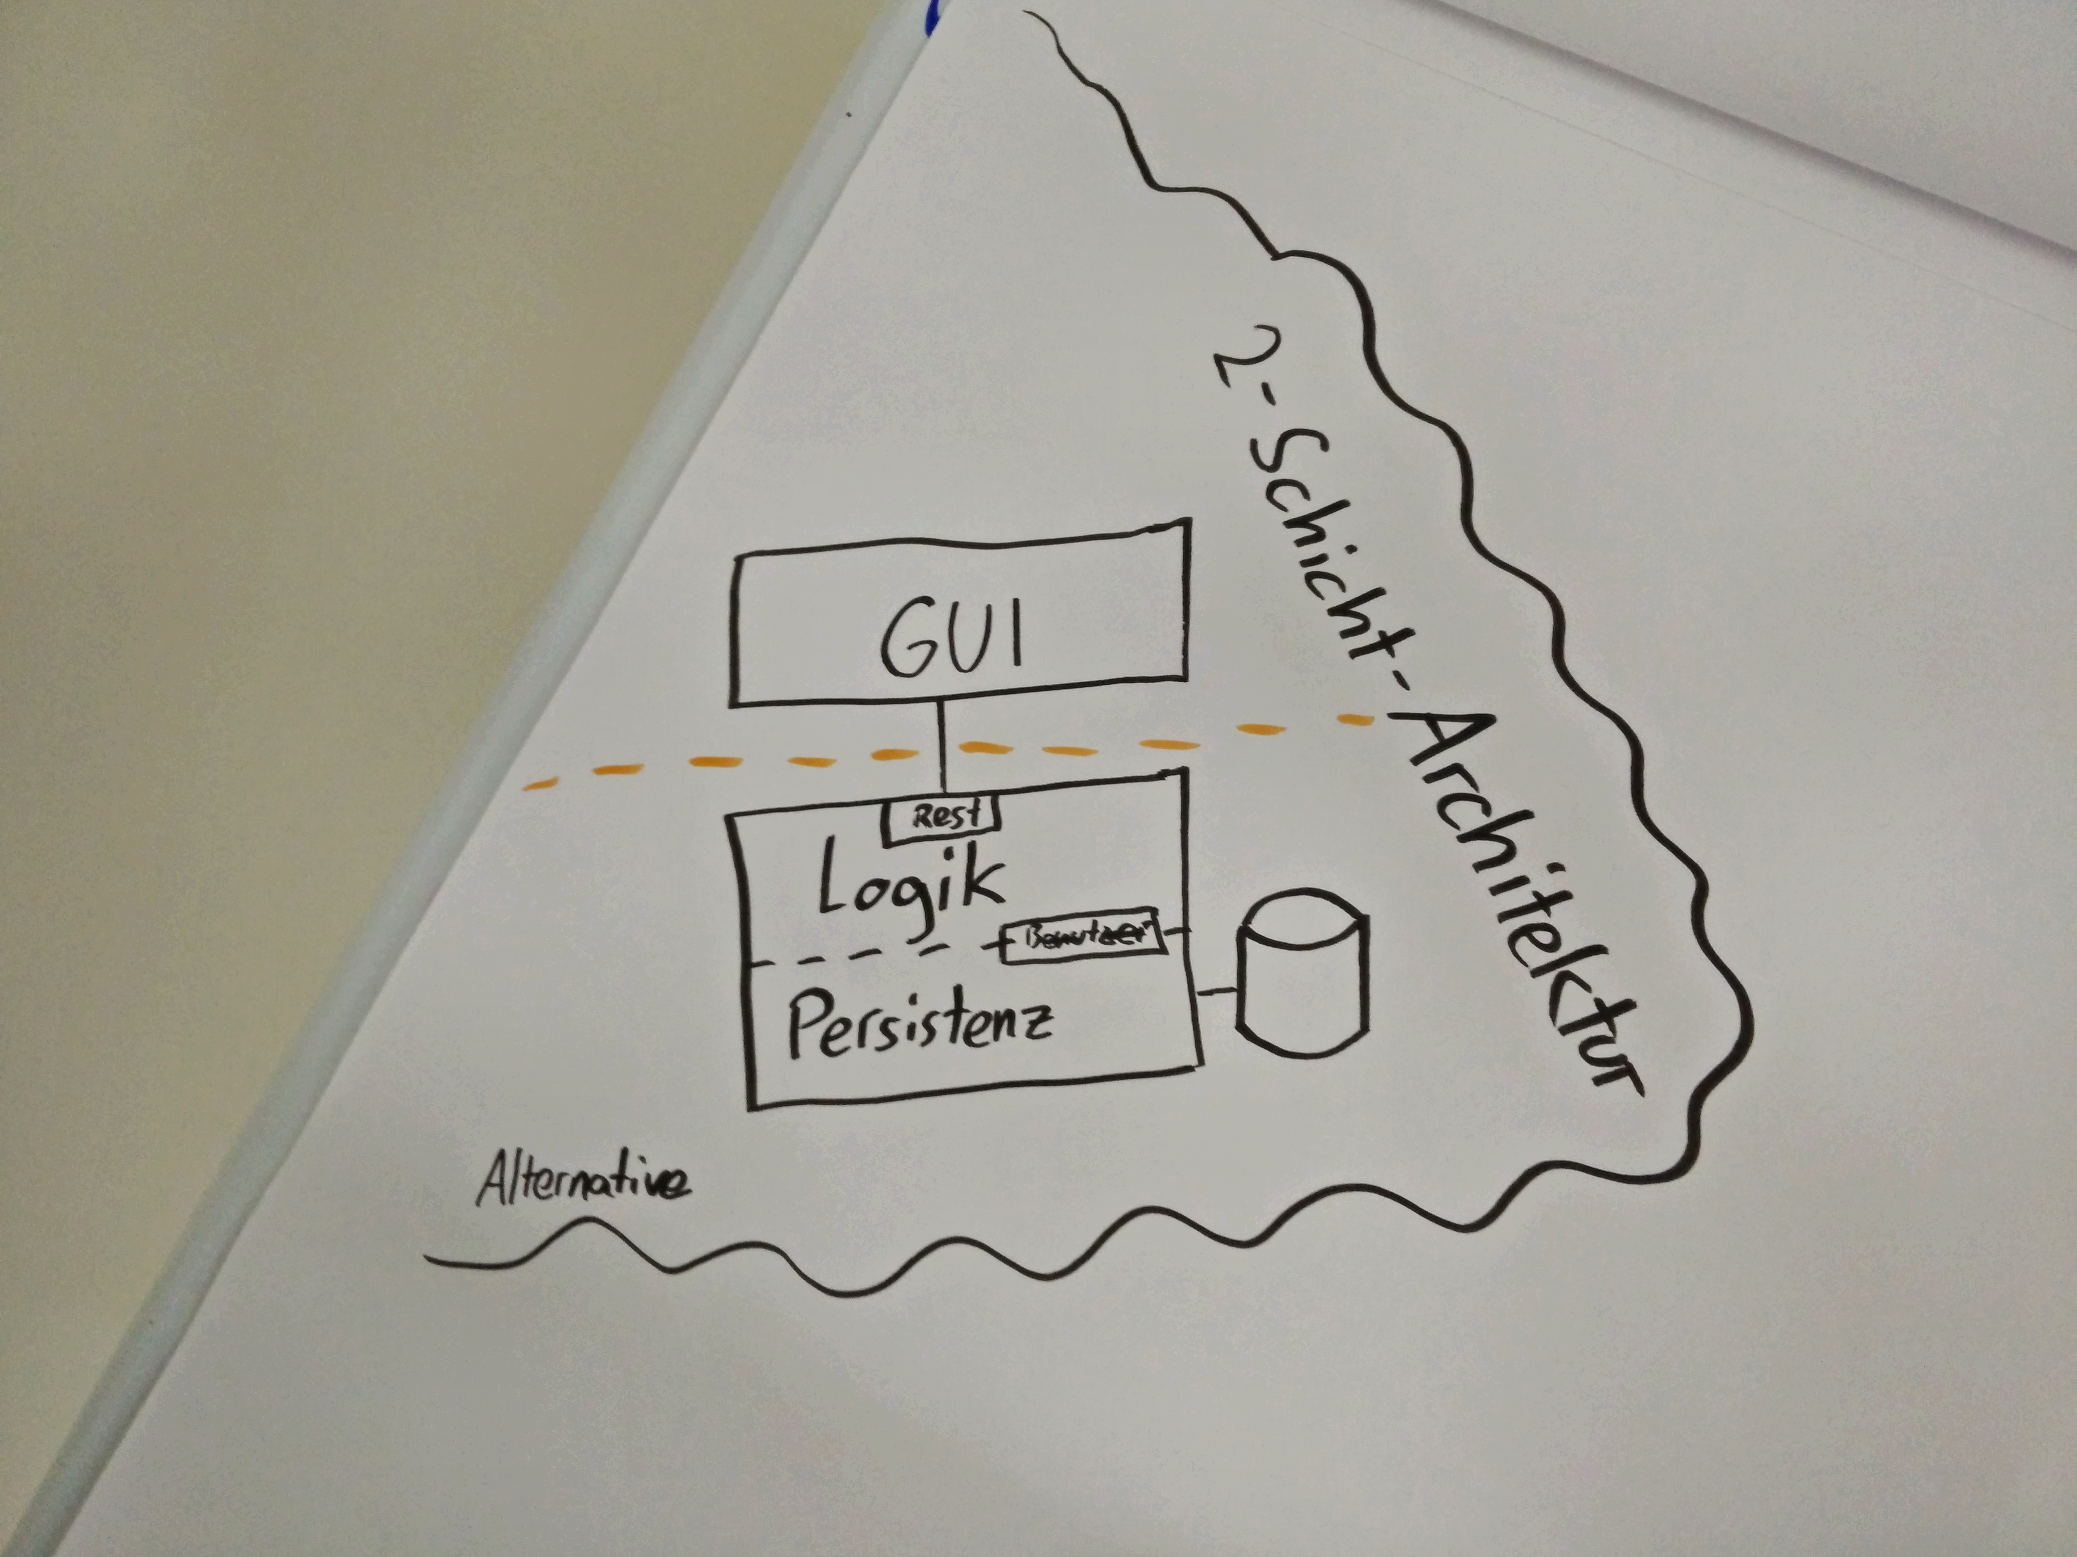

Die Lösung hierfür war die Bündelung der Persistzenz Funktionalitäten in einem „Benutzer“ Objekt. Dieses Objekt bildet die Schnittstelle zwischen den unteren beiden Schichten. Hierdurch können beliebig Änderungen an den Datenbanktabllen und den diese repräsentierenden Javaklassen vorgenommen werden, ohne die Logikschicht anfassen zu müssen.

Ansätze, mit noch mehr Schichten wurden verworfen, da sie für die aktuellen Anforderungen an die Platform überdimenioniert gewesen wären. Weiterhin sind derzeit keine Erweiterungen geplant, die mit der aktuell designten Architektur nicht umsetzbar wären.

Die gewählte Dreischichtenarchitektur unterscheidet zwischen GUI-, Logik- und Datenbanklayer. Die GUI-Schicht kümmert sich hierbei um die Interaktion mit dem Spieler. Die hier eintretenden Events werden über eine REST Schnittstelle weitergereicht an den Logiklayer. Dieser ist nochmals unterteilt in die Unterschichten Kommunikation, Validator und Questionatior, welche spezielle, auf sie zugeschnittene Funktionen umsetzen. Die genauen Details dieser Unterschichten werden im Bausteinkapitel besprochen. Die unterste Schichte stellt schließlich die DAO-Schicht oder auch Datenbankschicht dar, die, ausgehend von den Anforderungen der Logik, die Daten aus der Datenbank bereitstellt.

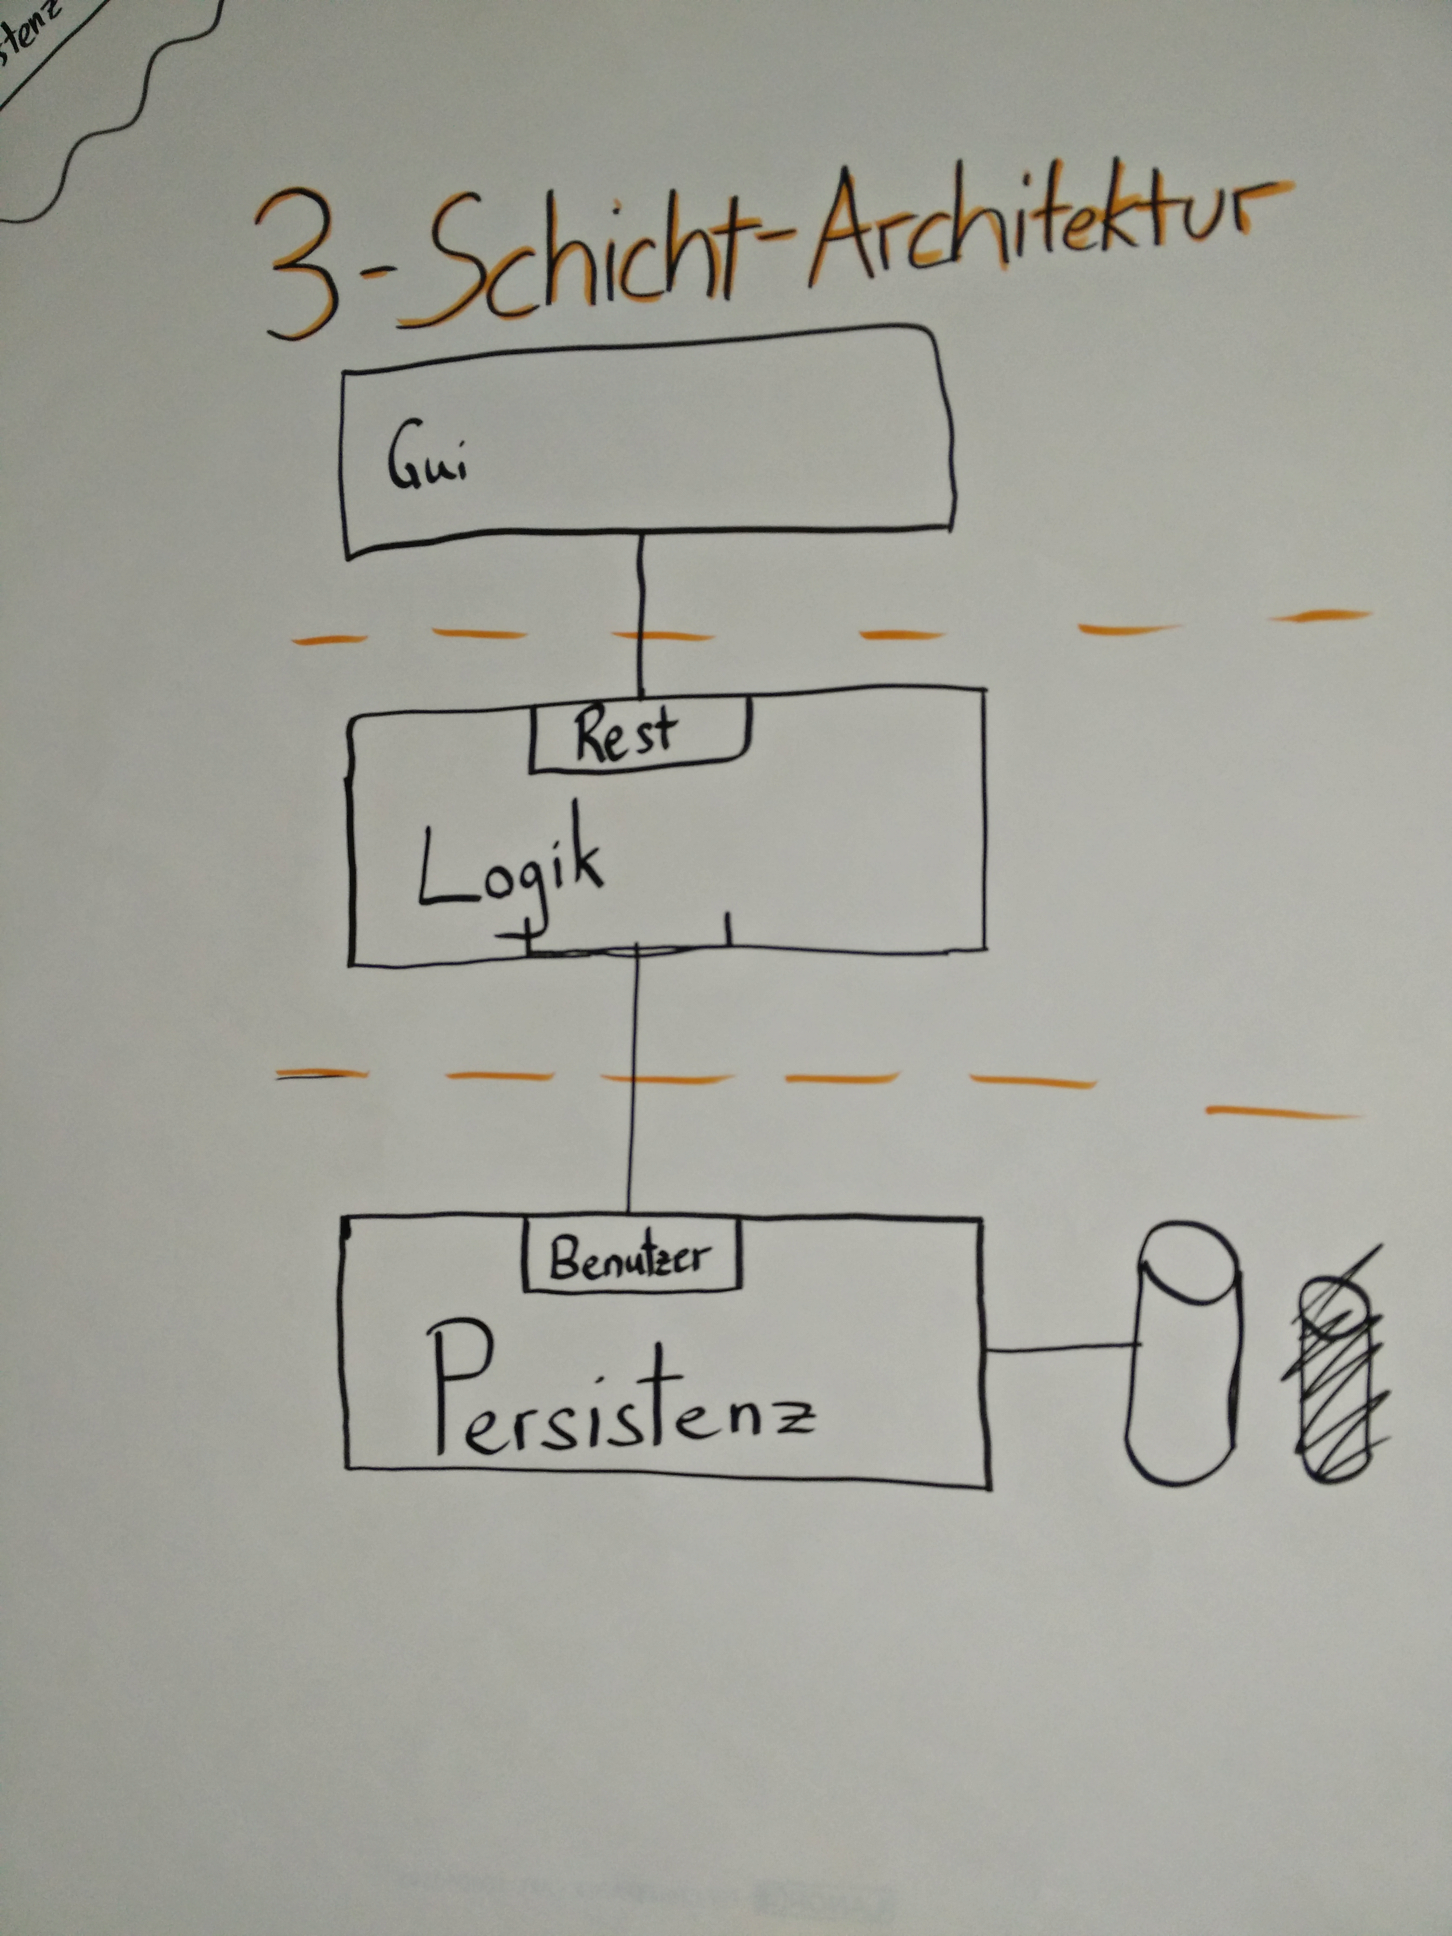

* **Bausteinsicht**
* **Ebene 1**
* **Bausteinname 1 (BlackBox-Beschreibung)**
* **Bausteinname 2 (Black Box-Beschreibung)**
* **Ebene 2**
* **Bausteinname 1 (Whitebox-Beschreibung)**
* **Bausteinname 2 (Whitebox-Beschreibung)**

Überblicksdiagramm 2 Ebene 2

* zeigt das Innenleben des Bausteines in Diagrammform mit den lokalen Bausteinen 1 - n, sowie deren Zusammenhänge und Abhängigkeiten.
* beschreibt wichtige Begründungen, die zu dieser Struktur führen
* verweist evtl. auf verworfene Alternativen (mit der Begründung, warum es verworfen wurde

Beschreibung der Beziehungen

Offene Punkte

* **Bausteinename 3 (Whitebox-Beschreibung)**

Überblicksdiagramm 3 Ebene 2

* zeigt das Innenleben des Bausteines in Diagrammform mit den lokalen Bausteinen 1 - n, sowie deren Zusammenhänge und Abhängigkeiten.
* beschreibt wichtige Begründungen, die zu dieser Struktur führen
* verweist evtl. auf verworfene Alternativen (mit der Begründung, warum es verworfen wurde
* **Laufzeitsicht**

Im folgenden werden einige typische Abläufe des Szenarios skizziert.

Allgemein werden hier drei grobe Spielverläufe unterschieden. Spielverlauf 1 richtet sind an unregistrierte Gastspieler. Spielverlauf 2 richtet sich an bereits registrierte User. Schließlich gibt es noch einen dritten Spielverlauf, der einen Multi-Player-Modus erlaubt. Dieser ist im aktuellen Projekt noch nicht umgesetzt, aber geplant

* **Laufzeitszenario 1: Gastspieler (aka Singlezilla)**

Das Spiel startet für alle Nutzer gleich. Zu Beginn gelangt der Nutzer auf die Home-Seite, welche den Learnzilla, seine Geschichte und das Spiel vorstellen. Der Learnzilla führt hierbei durch das Geschehen. Der Spieler hat dabei die Option, dieses Eingangsszenario zu überspringen. Wird die Seite übersprungen oder zuende gesehen, gelangt man als nächstes auf die eigentliche Hauptseite, die einen während des kompletten Spiels begleitet. Hier hat der Nutzer nun die Option, sich zu registrieren. Er kann diese Möglichkeit entweder wahrnehmen oder als Gast spielen.

Wird als Gast gespielt, gibt es keine Zusatzoptionen wie den Fettigkeitsgrad steigern, den Highscore berechnen oder den Mehrspielermodus wählen.

Die Fragensicht und Kategorieauswahl sind hingegen identisch zum Spiel für regististrierte Nutzer. Daher werden sie im nächsten Abschnitt für beide ausgeführt.

* **Laufzeitszenario 2: Registrierter Spieler (aka Singlezilla)**

Das Eingangsszenario ist identisch zum Szenario für Gastspieler. Hat der Nutzer sich eingeloggt, hat er dieselbe Sicht, wie der unregistrierte Spieler. Ihm wird lediglich sein Fettigkeitsgrad und der Highscore angezeigt.

Der Spieler wählt nun eine Kategorie (z. B. Java, Datenbanken/Hibernate, etc.) aus. Nun werden ihm Fragen gemäß seines Schwierigkeitsgrades (?bei Gastuser?) gestellt, die ihm vom Learnzilla, welcher sich stetig links im Bild befindet, gestellt. Bei richtiger Antwort erfolgt ein Lob oder Zitat des Learnzillas, bei Falschbeantwortung wird die richtige Antwort und ein kurzer Erklärtext eingeblendet.

Hat der Spieler fünf aufeinanderfolgende Fragen richtig beantwortet, erhält er zur Belohnung eine Frage aus der Kategorie "Scherzfragen". Die Richtig- oder Falschbeantwortung dieser fließt nicht in seine Wertung ein.

Es gibt pro Kategorie drei Schwierigkeitsgrade: Einfach, mittel und schwer. Hat der registrierte Spieler alle Fragen eines Schwierigkeitsgrades aller Kategorien richtig beantwortet, steigt er automatisch in den nächsten Schwierigkeitsgrad auf. Das heißt, er muss die einfachsten Fragen aller Kategorien beantworten, bevor er die mittelschweren Fragen irgendeiner Kategorie gestellt bekommt.

Jedesmal, wenn der Schwierigkeitsgrad ansteigt, steigert der Spieler auch seinen Fettigkeitsgrad. Dies hat zurfolge, dass der Learnzilla an Bauchumfang zunimmt.

Sind irgendwann alle Fragen richtig beantwortet. kann der Spieler wirllkürlich wählen, welche Fragen welchen Schwierigkeitsgrades er beantworten möchte

* **Laufzeitszenarion3: Multiplayer (to be implemented)**

Diese Funktion setzt voraus, dass es sich beim Nutzer um einen registrierten Spieler handelt. In deisem Fall kann er einsehen, wer außer ihm noch online ist und einen anderen registrierten Spieler seiner Wahl zu einem Zilla-Battle herausfordern. Hat das Gegenüber die Einladung angenommen, wird beiden Spielern dieselbe Frage gestellt und es gewinnt jeweils derjenige, der die Frage schneller richtig beantwortet hat. Angenommen, hierbei handelt es sich um Spieler 1 erscheint anschließend bei bei beiden Spieler ein Fenster mit dem Schriftzug "Spieler 1 hat gewonnen".

* **Verteilungssicht**
* **Konzepte**

Designpatterns einfügen

* **Entwurfsentscheidungen**

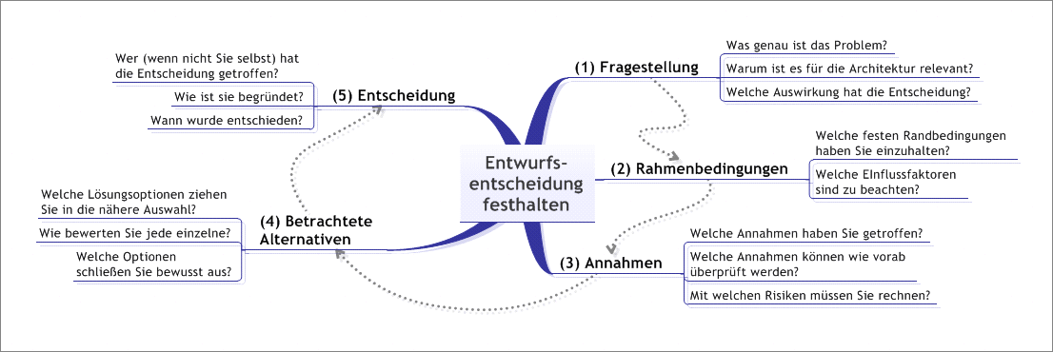

* **Entwurfsentscheidung 1**
* **Fragestellung**
* **Rahmenbedingungen**
* **Annahmen**
* **Betrachtete Alternativen**
* **Entscheidung**
* **Entwurfsentscheidung n**
* **Qualitätsszenarien**
* **Bewertungsszenarien**

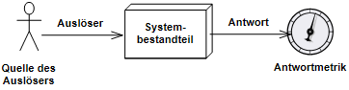

* **Risiken**

Durch mehrmalige Technologieausfälle kann nicht sichergestellt werden, ob bis zum Abgabezeitpunkt eine lauffähige Plattform kreiert wurde.

* **Glossar**